Proiectul didactic al lecției
Disciplina: Matematică
Clasa: a VIII-a
Unitatea de conținut: Relații metrice în triunghiul dreptunghic
Numărul lecției în unitatea de conținut (conform proiectării didactice de lungă durată): 6/12
Subiectul lecției: Rezolvarea problemelor cu aplicarea teoremei Pitagora
Durata lecției - 45 de minute
Unități de competență:
8.1. Recunoașterea și descrierea elementelor unui triunghi dreptunghic în configurații geometrice reale si/sau modelate;
8.2. Aplicarea relațiilor metrice într-un triunghi dreptunghic pentru determinarea unor elemente ale acestuia;
8.3. Identificarea și aplicarea în diverse contexte a terminologiei și notațiilor aferente triunghiului dreptunghic și a relațiilor metrice studiate;
8.4. Justificarea unui demers sau rezultat, obținut sau indicat, cu relații metrice în triunghiul dreptunghic, recurgând la argumentări, demonstrații;
8.5. Construirea unor secvențe simple de raționament deductiv în contextul relațiilor metrice în triunghiul dreptunghic.
Obiectivele lecției
La sfârșitul activității, elevul va fi capabil/ va putea:
O.1. – să recunoască și să descrie elementele unui triunghi dreptunghic în configurații geometrice reale și/ sau modelate;
O.2. – să utilizeze terminologia și notațiile specifice triunghiului dreptunghic pentru determinarea unor elemente ale acestuia;
O.3. – să cunoască și să aplice teorema lui Pitagora în rezolvarea problemelor;
O.4. – să justifice un demers sau rezultat obținut;
O.5. – să manifeste independență în gândire și acțiune.
Tipul lecției: lecție de formare a capacităților de înțelegere a cunoștințelor
Tehnologii didactice:
- Forme:
- frontală;
- în perechi;
- individual.
- Metode:
- Metoda exercițiului;
- Algoritmizarea;
- Problematizarea;
- Metoda lucrului cu manualul.
- Mijloace de învățământ:
- I.Achiri, A. Braicov, O.Șpuntenco. Matematică. Manual. Clasa a VIII-a. Editura Prut Internațional. Chișinău, 2023;
- Computerul;
- Proiectorul sau tabla interactivă;
- Fișa cu probleme, posterul cu sarcini.
- Platforme educaționale
Evaluarea: formativă, evaluare orală și în scris, reciprocă; produse: problemă rezolvată, răspuns oral, exercițiu rezolvat, poster completat; lucrare independentă fără apreciere cu note.

Scenariul lecției
Etapele activității didactice | Obiective | Demersul acțional al lecției | Timp  (în minute) | Tehnologia realizării  (Metodă/Formă de activitate/Resurse)
Evocare |  | Creează condiţiile organizatorice şi psihologice necesare desfăşurării optime a procesului instructive- educative. Verifică realizărea sarcinilor propuse pentru acasă. Verifică prin sondaj interactiv a temei precedente https://educatieinteractiva.md/potriveste-perechi/19971  Pentru captarea atenției elevilor le propun o problemă: Într-un triunghi isoscel, unghiul de la bază este de 30°, iar înălțimea corespunzătoare bazei este de 1 cm. Determinați perimetrul triunghiului. Profesorul anunță că pentru a rezolva această cerință avem nevoie de lecția de astăzi. Se anunță subiectul lecției:„Rezolvarea problemelor cu aplicarea teoremei Pitagora‟  Informarea elevilor asupra obiectivelor principale ale lecţiei. | 3 | Activitate frontală  Platformă educațională  Problematizarea
Realizarea sensului  Reflecție | O.1  O.3  O.2  O.3  O.4  O.5 | Să generalizăm. Teorema Pitagora: Într-un triunghi dreptunghic pătratul ipotenuzei este egal cu suma pătratelor catetelor.  Să aplicăm teorema Pitagora în diverse probleme, să recunoaștem triunghiu dreptunghic în diferite figure geometrice, mai ales cum aplicăm teorema Pitagora în probleme de tip examen.  Problema 1: Examen 2019, Itemul 7 (lucrul în perechi)  Fie triunghiul ascuțitunghic ABC, în care AB=13 cm, $m(<ACB)=45°$ și AD=5 cm, unde BD este piciorul înălțimii Determinați lungimea laturii AC. Indicație: 1) Calculăm BD conform teoremei Pitagora: $BD=\sqrt{{AB}^{2}-{AD}^{2}}=12 cm$, 2) $m(<CBD)=m(<ACD)=45°$,3) $∆BDC-$ triunghi dreptunghic isoscel., BD=CD=12 cm,4) AC=AD+CD=17 cm, R/s: 17 cm  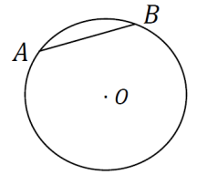  Problema 2: Testul 1, 2020, Itemul 7 (lucrul la tablă)  Într-un cerc de centru și raza de 6 cm, coarda este congruentă cu raza. Determinați distanța de la punctul O la coarda AB.  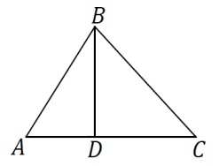  Indicație: 1) Completarea desenului cu înălțimea OK și razele OA și OB, AO=OB=AB=6 cm,2) AK=KB=AB:2=3 cm; 3) Conform th Pitagora $OK=\sqrt{{AO}^{2}-{AK}^{2}}=\sqrt{36-9}=\sqrt{27}=3\sqrt{3}$ cm. R/s: $3\sqrt{3}$ cm  Problema 2: Pretestarea 2021, Itemul 7  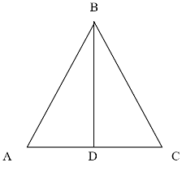  Perimetrul unui triunghi isoscel este egal cu 20 dm. Determinați lungimea înălțimii corespunzătoare bazei, dacă lungimea uneia dintre laturile congruente este de 2 ori mai mare decât lungimea bazei.  Indicație:1) Determinarea lungimii bazei triunghiului: Notăm: AC=x. AB=BC=2x, P=2AB+AC, 5x=20, x=4 , AC=4 cm.  2) Determinarea lungimii uneia dintre laturile congruente: AB=8 cm  3) Determinarea lungimii jumătății bazei triunghiului AD=2 cm,  4) Determinarea lungimii înălțimii triunghiului: conform ht Pitagora $BD=\sqrt{{AB}^{2}-{AD}^{2}}=\sqrt{64-4}=\sqrt{60}=2\sqrt{15} cm$, R/s:$2\sqrt{15}cm$ Propun fișă de lucru cu evaluare cu note:  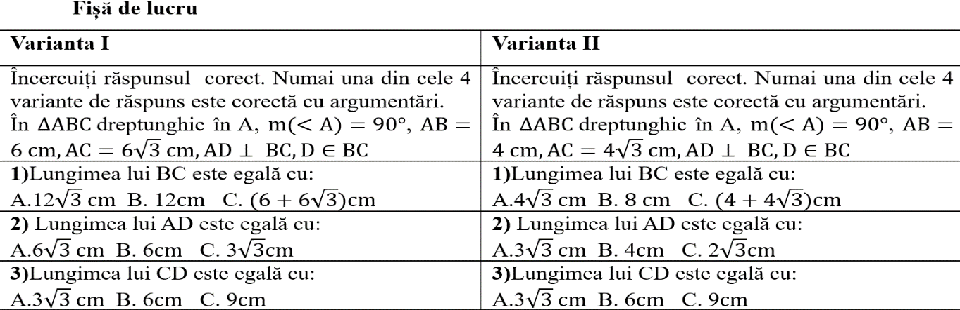  Bilanțul lecției Bilanțul cantitativ:  -Ce am învățat astăzi la lecție? -Ce trebuie să cunoaștem pentru a putea determina lungimea unei ipotenuze a triunghiului dreptunghic? - Fie $∆ABC$ cu $\left(∢B\right)=90°$ cum calculăm ipotenuza , când cunoaștem ambele catete? Dar o catetă, dacă cunoaștem ipotenuza și o catetă? -Enunțați teorema Pitagora.  Bilanțul calitativ: Se determină care obiective au fost realizate la lecție. Se formulează concluzii privind activitatea clasei de elevi în ansamblu și a unor elevi în particular.  Tema pentru acasă:  De învățat § 2 Teorema Pitagora(cu demonstrație) p. 147  De repetat capitolul 4 §1, Teorema înălțimii, teorema catetei (cu demonstrație) p. 147  De rezolvat: pag.154, problema.13 | 10  10  10  9  3 | Discuție  Lucrul în perechi  Explicație  Demonstrație  Exercițiu  Algoritmizarea  Lucrul la tablă  Exercițiu  Lucrul la tablă  Discuții  Fișă de lucru  Evaluare cu note

